ĐỀ THI CHỌN HỌC SINH GIỎI
GIẢI TOÁN TRÊN MÁY TÍNH CASIO
NĂM HỌC 2009 – 2010 -Lớp 12 THPT

Câu 1: Tính giá trị gần đúng của a và b nếu đường thẳng y = ax + b là tiếp tuyến của đồ thị hàm số
tại tiếp điểm có hoành độ x = 1-
Câu 2: Tính gần đúng giá trị lớn nhất và giá trị nhỏ nhất của hàm số:
Câu 3: Đồ thị hàm số đi qua các điểm A ,B ,C
Tính gần đúng giá trị của a , b , c
Câu 4: Tính gần đúng khoảng cách giữa điểm cực đại và điểm cực tiểu của đồ thị hàm số:
Câu 5: Phải dùng bao nhiêu số để viết số 453²⁴⁷ ?

Câu 6: Dùng 1 tấm kim loại để gò một thùng hình trụ tròn xoay có hai đáy với thể tích V = 125cm³
a/ Biết diện tích toàn phần lăng trụ là S = 150 cm² .
Tính bán kính đáy x và chiều cao h của hình trụ biết h > x
b/ Xác bán kính đáy và chiều cao hình trụ để vật liệu tốn ít nhất ?

Câu 7: Tìm một nghiệm gần đúng của phương trình:
a.
b.
Câu 8: Một người gởi ngân hàng một số tiền bằng nhau là 63530 đồng với lãi suất 0.6%/tháng. Hỏi sau 15 tháng thì nhận về cả vốn lẫn lãi là bao nhiêu?
Câu 9: Cho dãy số
Tính
Câu 10: Cho tứ diện ABCD có các cạnh AB =$\text{12}\sqrt{3}$, BC = $6\sqrt{7}$,CD = $7\sqrt{5}$, BD = $9\sqrt{6}$
và chân đường vuông góc hạ từ A xuống mặt phẳng (BCD) là trọng tâm của tam giác BCD.
Tính V_{ABCD}.

THANG ĐIỂM VÀ ĐÁP ÁN

Bài | Đáp số | Điểm thành  phần | Điểm toàn  bài
Bài 1 |  | 1,0  1,0 | 2.0
Bài 2 |  | 1,0  1,0 | 2.0
Bài 3 |  | 1,0  1,0  1,0 | 3,0
Bài 4 |  | 1.0 | 1,0
Bài 5 | Ấn 247 x log453 = kết quả  656.0563  Vậy cần có 657 số | 1.0 | 1,0
Bài 6 | a/ V = πx²h  S = 2πx² + 2πxh ( h > x > 0 )  ⇒ 2πx² + $\frac{2V}{x}$ = S  ⇔ 2πx³ − Sx + 2V = 0  ta có: x ≈ 2,00356 và h ≈ 9,99  b/ Áp dụng Cauchy hoặc xét hàm S và dùng đạo hàm ta có:  x ≈ 2,70963 ; h = 2x ≈ 5,41926 | 1,0  1,0 | 2,0
Bài 7 |  | 1,0  1,0 | 2,0
Bài 8 | 999998 đồng | 2.0 | 2,0
Bài 9 |  | 1,0  1,0  1,0 | 3,0
Bài 10 | Đặt a = AB =$\text{12}\sqrt{3}$; b = CD =$7\sqrt{5}$;  c = BD =$9\sqrt{6}$; d = BC = $6\sqrt{7}$  Ta có nửa chu vi tam giác BCD:  p = (b + c + d)/2 và S = $\sqrt{p(p−b)(p−c)(p−d)}$  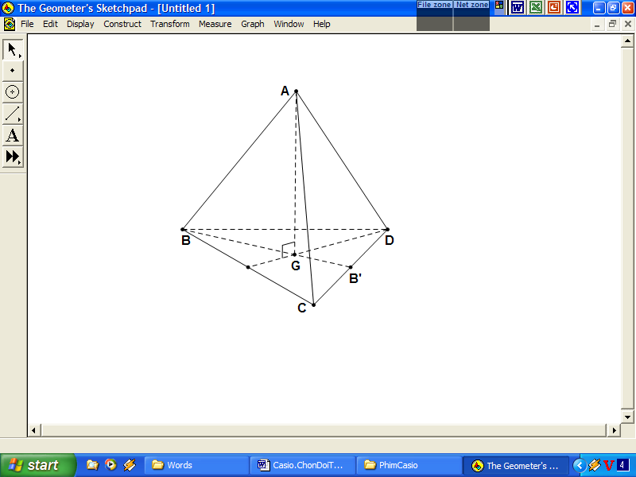  Trung tuyến BB’ = $\frac{1}{2}\sqrt{2c^{2}+2d^{2}−b^{2}}$  ⇒ BG = $\frac{2}{3}$BB’ = $\frac{1}{3}\sqrt{2c^{2}+2d^{2}−b^{2}}$  ⇒ AG = $\sqrt{{\text{AB}}^{2}−{\text{BG}}^{2}}$.  Vậy V = $\frac{1}{3}$S.AG  Đáp số: V_{ABCD} ≈ 711,37757 (đvtt) | 1,0  0,5  0,5 | 2,0

